دانیشتنی ٢

ناساندنی ئازادیی بیرکردنەوە، ویژدان، ئایین یان باوەڕ

نووسراوی
پێشکەشکردن

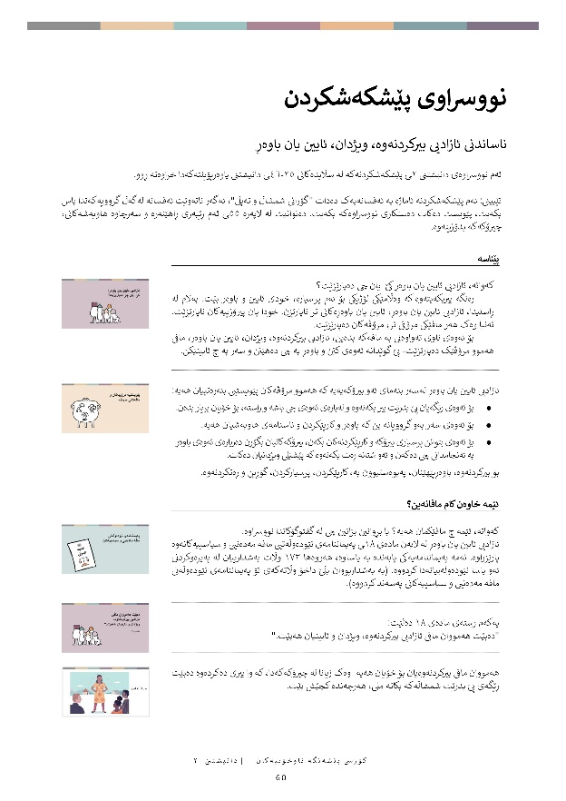

نووسراوی پێشکەشکردن

ناساندنی ئازادیی بیرکردنەوە، ویژدان، ئایین یان باوەڕ

ئەم نووسراوەی دانیشتنی ٢ـی پێشکەشکردنەکە لە سڵایدەکانی ٢٥-٤٦ـی دانیشتنی پاوەرپۆینتەکەدا خراوەتە ڕوو.

تێبینی: ئەم پێشکەشکردنە ئاماژە بە ئەفسانەیەک دەدات "گۆرانی شمشاڵ و تەپڵ"، ئەگەر ناتەوێت ئەفسانە لەگەڵ گرووپەکەتدا باس بکەیت، پێویست دەکات دەستکاری نووسراوەکە بکەیت. دەتوانیت لە لاپەرە ٥٥ـی ئەم ڕێبەری ڕاهێنەرە و سەرچاوە هاوبەشەکانی، چیرۆکەکە بدۆزیتەوە.

 | پێناسە
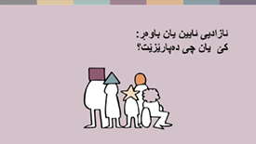 | کەواتە، ئازادیی ئایین یان باوەڕ کێ یان چی دەپارێزێت؟  ڕەنگە بیربکەیتەوە کە وەڵامێکی لۆژیکی بۆ ئەم پرسیارە، خودی ئایین و باوەڕ بێت. بەڵام لە ڕاستیدا، ئازادیی ئایین یان باوەڕ، ئایین یان باوەڕەکانی تر ناپارێزن. خودا یان پیرۆزییەکان ناپارێزێت. تەنیا وەک هەر مافێکی مرۆڤی تر، مرۆڤەکان دەپارێزێت.  بۆ ئەوەی ناوی تەواوەتی بە مافەکە بدەین، ئازادیی بیرکردنەوە، ویژدان، ئایین یان باوەڕ، مافی هەموو مرۆڤێک دەپارێزێت- بێ گوێدانە ئەوەی کێن و باوەڕ بە چی دەهێنن و سەر بە چ ئایینێکن.
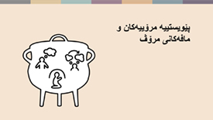 | ئازادیی ئایین یان باوەڕ لەسەر بنەمای ئەو بیرۆکەیەیە کە هەموو مرۆڤەکان پێویستیی بنەڕەتییان هەیە:  - بۆ ئەوەی ڕێگەیان پێ بدرێت بیر بکەنەوە و لەبارەی ئەوەی چی باشە و ڕاستە، بۆ خۆیان بڕیار بدەن.  - بۆ ئەوەی سەر بەو گرووپانە بن کە باوەڕ و کارپێکردن و ناسنامەی هاوبەشیان هەیە.  - بۆ ئەوەی بتوانن پرسیاری بیرۆکە و کارپێکردنەکان بکەن، بیرۆکەکانیان بگۆڕن دەربارەی ئەوەی باوەڕ بە ئەنجامدانی چی دەکەن و ئەو شتانە ڕەت بکەنەوە کە پێشێلی ویژدانیان دەکات.  - بۆ بیرکردنەوە، باوەڕپێهێنان، پەیوەستبوون بە، کارپێکردن، پرسیارکردن، گۆڕین و ڕەتکردنەوە.
 | ئێمە خاوەن کام مافانەین؟
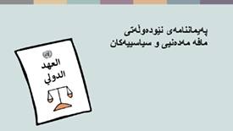 | کەواتە، ئێمە چ مافێکمان هەیە؟ با بڕوانین بزانین چی لە گفتوگۆکاندا نووسراوە.  ئازادیی ئایین یان باوەڕ لە لایەن مادەی ١٨ـی پەیماننامەی نێودەوڵەتیی مافە مەدەنیی و سیاسییەکانەوە پارێزراوە. ئەمە پەیماننامەیەکی پابەندە بە یاساوە، هەروەها ١٧٣ وڵات بەشدارییان لە پەیڕەوکردنی ئەو یاسا نێودەوڵەییانەدا کردووە. (بە بەشداربووان بڵێ داخۆ وڵاتەکەی تۆ پەیماننامەی نێودەوڵەتی مافە مەدەنیی و سیاسییەکانی پەسەند کردووە).
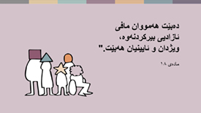 | یەکەم ڕستەی مادەی ١٨ دەڵێت:  "دەبێت هەمووان مافی ئازادیی بیرکردنەوە، ویژدان و ئایینیان هەبێت."
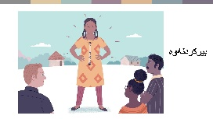 | هەمووان مافی بیرکردنەوەیان بۆ خۆیان هەیە- وەک زیانا لە چیرۆکەکەدا، کە وا بیری دەکردەوە دەبێت ڕێگەی پێ بدرێت شمشاڵەکە بکاتە ملی، هەرچەندە کچێش بێت.
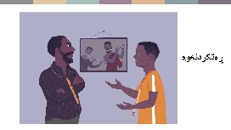 | ئێمە مافی ئەوەمان هەیە گوێ بۆ ویژدانمان بگرین- وەک جۆن بڕۆن ڕەتی کردەوە یارمەتی باوکی بدات، چونکە وا بیری دەکردنەوە کارەکەی باوکی هەڵەیە.
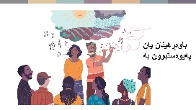 | هەروەها ئێمە مافی باوەڕهێنانی ئایینی و نائایینیمان هەیە و مافی هەبوونی ناسنامەی ئایینی و باوەڕیش- بۆ باوەڕیی و بۆ پەیوەستبوون. هەر وەک گوندنشینانی شمشاڵ و تەپڵ، زۆربەمان باوەڕی دڵسۆزانەمان هەیە. دەکرێت باوەڕمان و کۆمەڵگا و ئەو مرۆڤانەی مامەڵەیان لەگەڵ دەکەین، مانایەکی زۆرمان پێ ببەخشن.
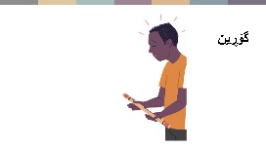 | بەڵام گرنگ نییە لە کام کۆمەڵگایەدا دەژین یان چەندە بیروباوەڕەکانمان ڕاست و دروستن، هەمیشە کەسانێک هەن، بە هەر هۆکارێک بێت، باوەڕییان بە بیروبۆچوونیان لە کۆمەڵگاکەیاندا لەدەست دەدەن- وەک بڕۆن چۆن شمشاڵەکەی دانا و کۆمەڵگاکەی جێهێشت.
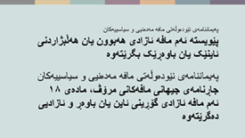 | لە یاسای مافی مرۆڤی نێودەوڵەتی، مافی دەرچوون و گۆڕینی ئایین یان باوەڕ، شانبەشانی مافی هەبوونی باوەڕ یان ئایین پارێزراوە.
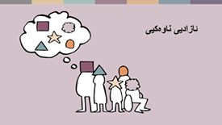 | ئەم مافانەی بیرکردنەوە، باوەڕهێنان، پرسیارکردن و گۆڕینی باوەڕەکان زۆر جار پێیان دەگوترێت ئازادییە ناوەکییەکان. ئەوانە دەربارەی ئەو شتانەن لە مێشک و ڕۆحماندا ڕوو دەدەن، کە پەیوەندییان بە ناسنامەمانەوە هەیە- هەستکردن بەوەی ئێمە کێین.  لەبەر ئەم هۆکارە، ئەوانە مافی ڕەهان. بەپێی یاسای نێودەوڵەتی، هەرگیز ڕێگە بە هیچ کەس و حکومەتێک نادرێت ئەو مافانە سنووردار بکات.  بەڵام بە دڵنیاییەوە، ئایین و باوەڕ زۆر زیاترن لەوەی چی لە مێشک و ڕۆحی ئێمەدا ڕوو دەدات! دەربارەی ئەوەی ئێمە چی دەکەین- چۆن باوەڕەکانمان بە وشە و کردار دەردەبڕین.
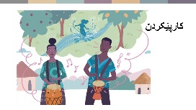 | لە چیرۆکەکەی ئێمەدا، ژیانی گوندنشینەکان پڕبوو لەو کردارانەی کە گوزارشت لە باوەڕ و پێکبەندییەکان دەکەن! هەر لە پۆشینی شمشاڵەوە بۆ تەپڵلێدانی ژیانی ڕۆژانە.  ئازادیی ئایین یان باوەڕ پارێزگاری لەم مافانەش دەکات. با دووبارە بڕوانینە پەیماننامەکە:
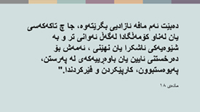 | مادەی ١٨ دەڵێت:  "دەبێت ئەم مافە ئازادیی بگرێتەوە، جا چ تاکەکەسی یان لەناو کۆمەڵگادا لەگەڵ ئەوانی تر و بە شێوەیەکی ئاشکرا یان نهێنی، ئەمەش بۆ دەرخستنی ئایین یان باوەڕەکەی لە پەرستن، پەیوەستبوون، کارپێکردن و فێرکردندا."  ئێمە مافی نوێژکردنمان بە تایبەتیی هەیە، هەروەها دەربڕینی ئایین و باوەڕمان وەک بەشێک لە کۆمەڵگاکەمان، لەگەڵ پەرستن و نەریتی بەکۆمەڵ. هەروەها ئەو کۆمەڵگایەش مافی هەیە- نەوەک مافی جڵەوکردنی ئەندامەکانی، بەڵکوو مافی پەیوەند بە دەوڵەتەوە. بۆ نموونە، دەبێت دەوڵەت دڵنیایی بدات لەوەی کۆمەڵگا ئایینیی و باوەڕدارەکان دەتوانن ناسنامەی یاسایی بەدەست بێنن ئەگەر خواستیان لەسەر بێت، بەم جۆرەش دەتوانن خاوەن تۆماری بانکیی بن، توانای دامەزراندنیان هەبێت و باڵەخانە بونیاد بنێن.  هەروەها چەندان ڕێگەی جیاواز بۆ تاکەکان و گرووپەکان هەن تا ئایین یان باوەڕێک پەیڕەو بکەن، شارەزاکانی نەتەوەیەکگرتووەکان چەندان نموونەی چالاکییان خستووەتە ڕوو کە پارێزراون. بۆ نموونە ئێمە مافمان هەیە تاوەکو:
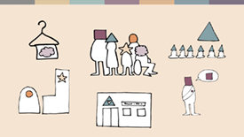 | - پێکەوە سرووتی پەرستن جێبەجێ بکەین و ئاهەنگی فێستیڤاڵەکان بگێڕین و ڕەچاوی ڕۆژەکانی پشوو بکەین.  - پۆشاکە ئایینییەکان بپۆشین و پەیڕەوی ڕێژیمێکی خۆراکی تایبەت بکەین.  - شوێنی تایبەتی پەرستن و گۆڕستانمان هەبێت، هەروەها هێما ئایینییەکان بخەینە ڕوو.  - ڕۆڵبینینمان لە کۆمەڵگادا هەبێت، بۆ نموونە بە پێكهێنانی ڕێکخراوی خێرخوازی  - بۆ باسکردن و فێرکاری ئایین یان باوەڕ، هەروەها ڕاهێنان یان دەستنیشانکردنی سەرکردەکان  لەم خاڵەدا، ڕەنگە بیر بکەیتەوە- "زۆر باشە- ئەمانە تەنیا ئەو جۆرە مافانەن کە بۆ کۆمەڵگاکەم دەمەوێن!" یان ڕەنگە نیگەران ببیت!
 | خۆبەخشی و یەکسانی- زیان بەوانی تر مەگەیەنە!
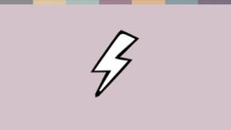 | چی دەربارەی ئەو کەس و گرووپانەی کە ئایین یان باوەڕ بۆ برەودان بە ڕق و توندوتیژی بەرانبەر کەسانی تر بەکاردێنن، ئەوانەی جیاکاری بەرانبەر کەسانی تر دەکەن یان لەناو گرووپەکەیاندا کەسانی تر سەرکوت دەکەن و جڵەویان دەکەن؟ ئایا ئازادیی ئایین یان باوەڕ بە مانای ئەوە دێت ئەوان ئازادن لە ئەنجامدانی ئەمە- بێ گوێدانە ئەوەی کاریگەرییەکەی لەسەر کەسانی تر چییە؟ بە سوپاسەوە نەخێر!
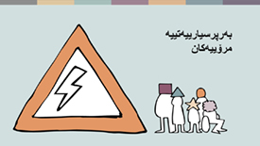 | پەیماننامەکانی مافەکانی مرۆڤ پێمان دەڵێن کە مافەکانمان چین و سنووری مافەکانمان کامانەن. یان گەر بە جۆرێکی تر باسی بکەین- بەرپرسیارییەتییەکانمان چین کاتێک مافەکانمان بەکار دێنین.  دەتوانین ئەو بەرپرسیارییەتییانە کورت بکەینەوە بە وتنی ئەوەی نابێت هیچ کەسێک بە جۆرێک ماف و ئازادییەکانی بەکاربینێت کە زیان بەوانی تر بگەیەنێت. ئەمە ئەرکێکی ئەخلاقی هەموو کەسێکە بەگوێرەی پەیماننامەکانی مافەکانی مرۆڤ. هەروەها حکومەت پابەندییەکی یاسایی بۆ ڕێزگرتن لە مافی هەمووان و پاراستنی هەموو کەسێک لە زیان هەیە. بە تایبەتی بڕوانینە ئەوەی کە چۆن پێویستە ئـێمە لە زیان بپارێزرێین.
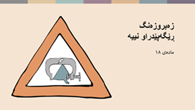 | یەکەم: بەبێ زەبروزەنگ!  زەبروزەنگ لە بابەتی ئایین یان باوەڕدا ڕێگەپێدراو نییە. باوەڕهێنان و پەیوەستی خۆبەخشانەن. دەسەڵاتداران، کۆمەڵگا باوەڕییەکان و خێزانەکان ڕێگەیان پی نادرێت هەڕەشە، ترساندن یان توندوتیژیی بۆ ناچارکردنی هەر کەسێک بۆ باوەڕهێنان یان باوەڕنەهێنان، بۆ کارپێکردن یان کارپێنەکردن، پەیوەستبوون بە ئایینەوە یان پەیوەستنەبوون بە ئایینەوە، بەکاربێنن.
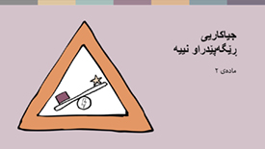 | دووەم: بەبێ جیاکارییی!  مادەی ٢ـی پەیماننامەکە هەموو جۆرەکانی جیاکاری قەدەغە دەکات- جا چ لەسەر بنەمای ئایین، نەژاد، جێندەر یان زمان بێت، بۆ نموونە. دەوڵەتان ڕێککەوتننامەکانی مافی مرۆڤیان واژۆ کردووە و ڕێککەوتوون لەسەر ئەوەی مامەڵەی یەکسان لەگەڵ هەموواندا بکەن و چالاکانە بۆ کۆتاییهێنان بە جیاکاری لە کۆمەڵگادا کار بکەن- وەک ئەوەی ئەنجوومەنی بازاڕ لە چیرۆکەکەماندا ئەنجامی دا.
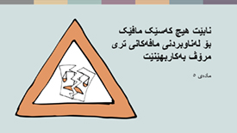 | سێیەم: بەبێ لەناوبردنی مافەکان!  مادەی ٥ دەڵێت کە ڕێگە بە هیچ حکومەتێک، گرووپێک یان کەسێک نادرێت بە شێوەیەک لێکدانەوە بۆ مافێکی مرۆڤ بکات وەک ئەوەی ماف بە کۆمەڵێک بدات کە بە شێوەیەک مامەڵە بکەن کە مافەکانی تری مرۆڤ لەناو ببەن.  هەروەها مادەی ٢٠ قەدەغەی داکۆکی لە ڕق و کینەی ئایینی دەکات کە لە ڕێگەی هاندان بۆ جیاکاریی، دوژمنایەتی و توندوتیژییەوە سەرچاوە دەگرێت.  بێ گوێدانە ئەوەی حکومەت یان کەسێک پێی وایە ئایین چی لەوان دەخوازێت، هیچ کەسێک ناتوانێت بانگەشەی ئەوە بکات کە ئازادیی ئایین یان باوەڕ ئەو مافەیان دەداتی کە مافی کەسانی تر پێشێل بکەن.
 | من دڵنیام دەتوانن بیر لە چەندان نموونەی بەکارهێنانی ئایین بۆ پاساودان یان هاندانی توندوتیژی بکەنەوە، یان ئەو کارپێکردنە ئایینییەی کە زیان بە کەسانی تر دەگەیەنێت. هەروەها لەوانەیە بیر لەو کاتانە بکەیتەوە کە مرۆڤەکان نادادپەروەرانە لە کارپێکردنی ئاشتییانەی ئایین یان باوەڕەکان زەوت دەکرێن.
 | سنووربەندییەکانی ئازادیی ئایین یان باوەڕ
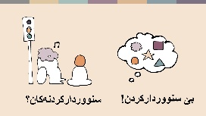 | کەواتە یاساکان کامانەن؟ کەی حکومەت ڕێی پێ دەدرێت ئازادیی ئایین یان باوەڕ سنووردار بکات؟ با بەخێرایی بڕوانینە یاساکان.  یەکەم، ڕەنگە هەرگیز مافی بیرکردنەوە و باوەڕهێنان (ئازادیی ناوەکی) سنووردار نەکرێت. دووەم، ڕەنگە کارپێکردنی ئایین یان باوەڕ سنووردار بکرێت- بەڵام تەنیا کاتێک کە ئەم چوار یاسانەی خوارەوە جێبەجێ بکرێن.
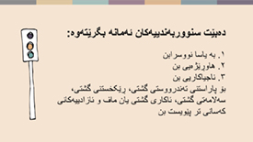 | - دەبێت یاسایەک هەبێت سنووربەندییەکان باس بکات، بە مانایەکی تر، پۆلیس ناتوانێت تەنیا ئەو شتە بکات کە ئارەزووی دەکات.  - دەبێت سنووربەندییەکە هاوڕێژەیی بێت لەگەڵ ئەو کێشەیەی هەوڵی چارەسەری دەدرێت. بۆ نموونە، ئەگەر سیستمی دەنگیی کۆمەڵگایەکی باوەڕدار زۆر بەرز بوو، ڕەنگە داوا لە کۆمەڵگا باوەڕییەکە بکرێت چارەسەری بکەن یان ڕووبەڕووی سزای دارایی ببنەوە. قەدەغەکردنی ئەوەی پێکەوە کۆ ببنەوە، دژ بە هاوڕێژەییبوونە.  - دەبێت سنووربەندییەکان دوور بن لە جیاکاری - دەبێت بەسەر هەموواندا جێبەجێ ببن.  - دەبێت سنووربەندییەکان پێویستی بن بۆ پاراستنی یەکێک لەم شتانەی خوارەوە:  ئاسایشی گشتی، نەزمی گشتی، تەندروستی گشتی، ئەخلاقی گشتی یان ماف و ئازادییەکانی کەسانی تر.  لە ڕاستیدا وشەی پێویستی زۆر گرنگە. ئەوە تەنیا بەس نییە کە حکومەت یان زۆرینەی دانیشتووان وا بیر بکەنەوە کە سنووربەندی بۆ بەدەستهێنانی ئەم ئامانجانە خوازراوە. بە واتایەکی تر، نابێت بەبێ سنووربەندی مافەکان، هیچ ڕێگەیەک بۆ چارەسەرکردنی ئەو کێشانە هەبێت کە بەهۆی کارپێکردنەکانەوە دروست بوون. سنووربەندی مافەکان بە واتای دوایین چارەسەر دێت، هەرچەندە هەندێک چار پێویستییە.
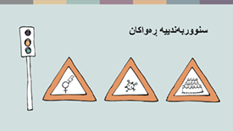 | بۆ نموونە دەکرێت کۆکردنەوەی خەڵکێکی زۆر لە شوێنی پەرستندا مەترسیدار بێت. بۆیە ڕەنگە پێویست بکات حکومەتەکان ژمارەی ڕێپێدانی کەسەکان لە شوێنی پەرستن سنووردار بکەن، ئەمەش لەسەر بنەمای ئاسایشی گشتی.  سنووربەندییەکانی تەندروستیی گشتی لەسەر کۆبوونەوەکان بە مەبەستی پەرستن لە کاتی پەتای ڤایرۆسی کۆرۆنادا زۆر باو بوو - هەندێک جار ئەو سنووربەندییانە زۆر پێویست و هاوڕێژەیی و ناجیاکاریی بوون، هەندێک جاریش بە تەواوی ناهاوڕێژەیی و جیاکارانە بوون.  قەدەغەی خەتەنەکردنی کچان نموونەیەکی سنووربەندییە کە مافی ئازادی ئەوای تر دەپارێزێت- لەم ڕەوشەدا کچان بۆ کچان. هەروەها بێ گوێدانە ئەوەی ئەمە وەک کردەوەیەکی ئایینی یان کولتووری دەبینرێت، دەبێتە هۆی مەترسی بۆ سەر تەندروستی کچان و ناکرێت وەک ئاماژەدان بە ئازادیی ئایین یان باوەڕ پاساو بدرێت.
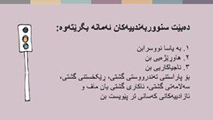 | لە ڕاستیدا ئەو یاسایانە زۆر گرنگن. بەبێ ئەوانە، حکومەتەکان دەیانتوانی هەر گرووپێک یان کردەوەیەک سنووردار بکەن کە خۆیان حەزیان پێی نەبێت. سنووربەندییەکان بە واتای کۆتا ڕێگای چارەسەری دێن، نەوەک ئامرازێک بۆ جڵەوکردنی دەوڵەت. لە دانیشتنەکانی داهاتوودا، تەماشا جۆرە جیاوازەکانی پێشێلکاریی ئازادیی ئایین یان باوەڕ دەکەین کە لە جیهاندا زیاتر ڕوو دەدات.

